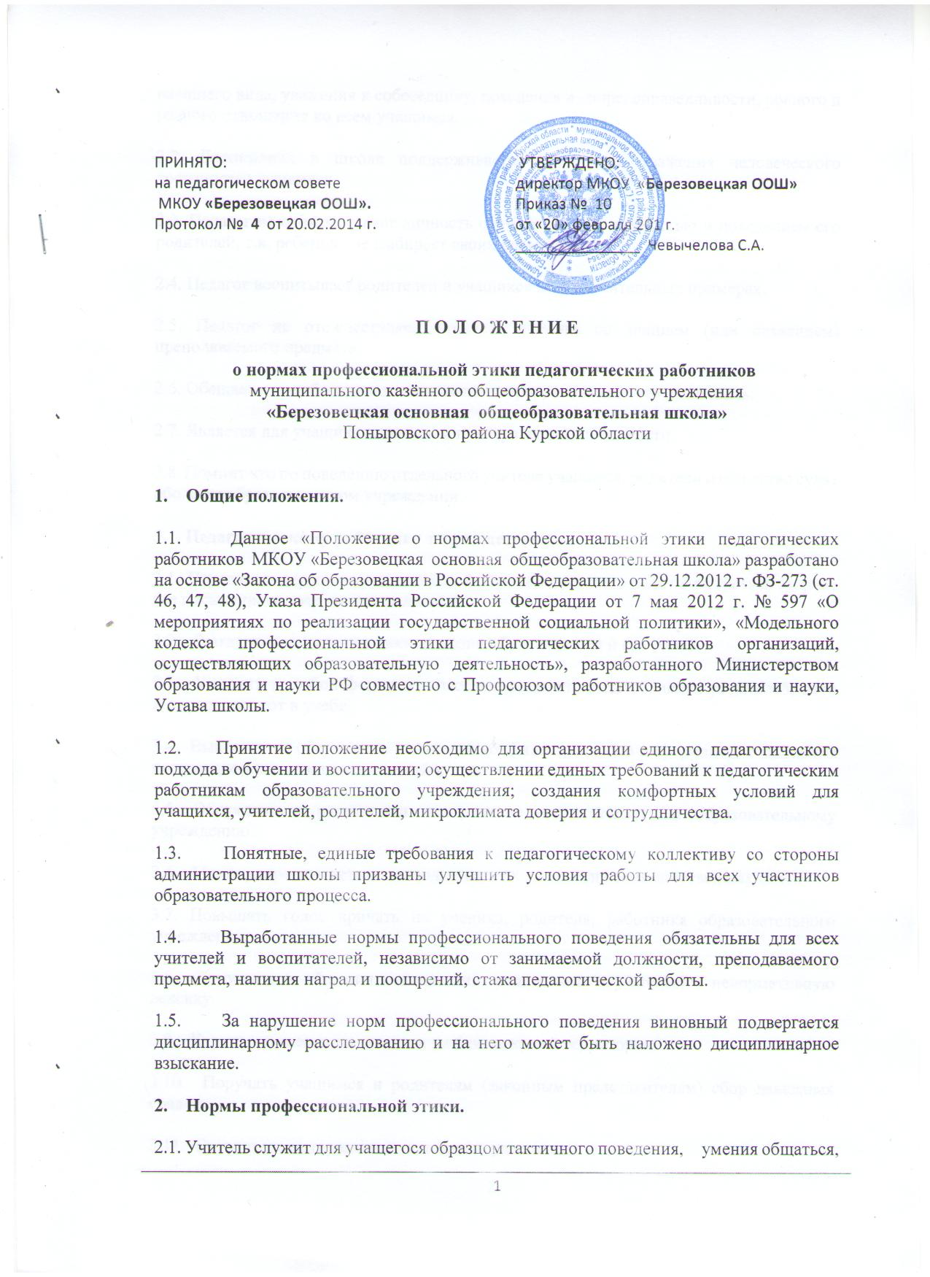

|  |
| --- |
| **Положение о нормах профессиональной этики учителя.** |
| **2.    Нормы профессиональной этики.**  2.1. Учитель служит для учащегося образцом тактичного поведения,     умения общаться, внешнего вида, уважения к собеседнику, поведения в споре, справедливости, ровного и равного отношения ко всем учащимся.  2.2. Дисциплина в школе поддерживается на основе уважения человеческого достоинства учащихся.  2.3. Педагог не отождествляет личность обучающегося с личностью и поведением его родителей, т.к. ребенок «не выбирает своих родителей».  2.4. Педагог воспитывает родителей и учащихся на положительных примерах.  2.5. Педагог не отождествляет личность ученика со знанием (или незнанием) преподаваемого предмета.  2.6. Обещает что-либо только тогда, когда уверен, что может это выполнить.  2.7. Является для учащихся примером пунктуальности и точности.  2.8. Помнит что по поведению отдельного учителя учащиеся, родители и общество судят обо всем образовательном учреждении.  **3.    Педагогическому работнику запрещается:**  3.1. Передавать персональные данные об обучающемся и его родителях третьей стороне без письменного разрешения родителей.  3.2. Разглашать сведения о личной жизни обучающегося и его семье.  3.3. Унижать в любой форме на классных родительских собраниях родителей, дети которых отстают в учебе.  3.4. Выносить на обсуждение родителей конфиденциальную информацию с заседания педагогического совета, совещаний и т. д..  3.5. Обсуждать с родителями выступление своих коллег по образовательному учреждению.  3.6. Манипулировать детьми, использовать их для достижения собственных целей.  3.7. Повышать голос кричать на ученика, родителя, работника образовательного учреждения.  3.8. Допускать в общении с коллегами, родителями и учащимися ненормативную лексику.  3.9. Курить в помещении школы и на близлежащей территории.  3.10. Поручать учащимся и родителям (законным представителям) сбор денежных средств.  3.11. Сравнивать материальное положение учащихся.  3.12. Сравнивать результаты учебы детей в классе.  3.13. Допускать оскорбления обучающимися друг друга в своем присутствии.  3.14. Допускать выражения, оскорбляющие человеческое достоинство учащегося независимо от его возраста.  3.15. Допускать в любой форме оскорбления, относящиеся к национальной или религиозной принадлежности обучающегося.  3.16. Применять по отношению к учащимся меры физического или психологического насилия над личностью.  3.17. Выгонять ученика с урока. В случае если ученик дезорганизует работу целого класса, учитель может передать его во время урока дежурному администратору.  3.18. Выставлять оценку «2» за отсутствие учебника или учебного пособия.  3.19. Выставлять оценку «2» по предмету за нарушение обучающимися дисциплины на уроке.  3.20. Посягать на личную собственность обучающегося. |
|  |